**Notepad++ 高亮显示ST语言结构**

|  |  |
| --- | --- |
|  | 作者：赵远航  职务：数字化应用工程师  公司：BECKHOFF中国  邮箱：yh.zhao@beckhoff.com.cn  日期：2024-09-29 |
| **摘 要：**  对于客户单独提供的TCPOU文件或其他以ST语言编写的代码独立文件，工程师在未安装TwinCAT.XAE 的电脑上使用Notepad++ 进行打开，但是往往没有ST结构的高亮显示不利于查看，可使用本文教授的方法解决该问题。 | |
| **附 件：**   |  |  |  | | --- | --- | --- | | 序 号 | 文件名 | 备注 | | 1 | StructuredText.xml |  | |  |  |  | |  |  |  | |  |  |  | | |
| **历史版本：**   |  |  |  | | --- | --- | --- | |  |  |  | |  |  |  | |  |  |  | |  |  |  | |  |  |  | | |
| **免责声明：**  我们已对本文档描述的内容做测试。但是差错在所难免，无法保证绝对正确并完全满足您的使用需求。本文档的内容可能随时更新，如有改动，恕不事先通知，也欢迎您提出改进建议。 | |
| **参考信息：** | |

目 录

1. 测试条件 3

1.1. 软件 3

1.2. 准备工作 3

2. 操作步骤 3

2.1. 放置xml文件 3

2.2. 选择以ST语言显示 4

2.3. 查看整体效果 5

# 测试条件

## 软件

Windows 10

Notepad ++ 8.6.9

## 准备工作

本文档随附的StructuredText.xml 文件

一个用于验证的任意MAIN.TcPOU文件

# 操作步骤

## 放置xml文件

参考图片中的路径位置放置附件中的xml文件：

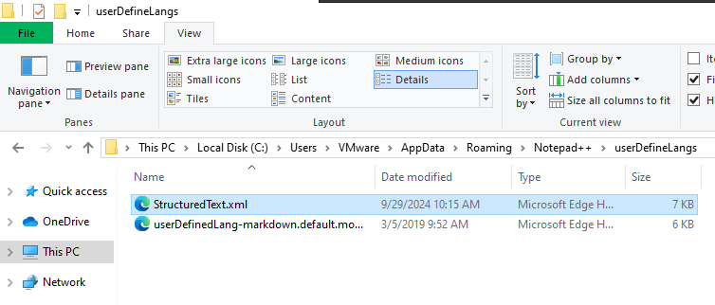

## 选择以ST语言显示

参考图片中的组件位置选择语言：

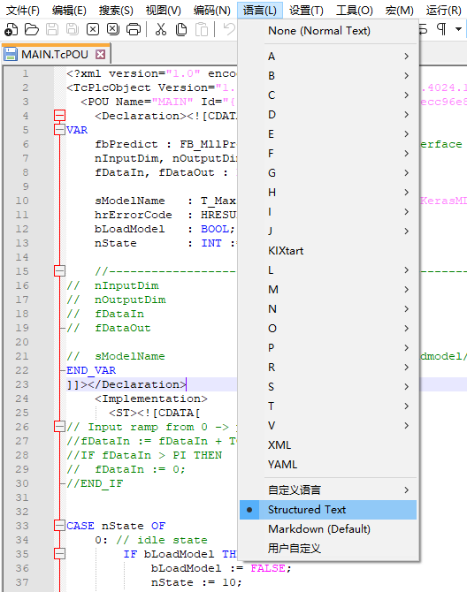

## 查看整体效果

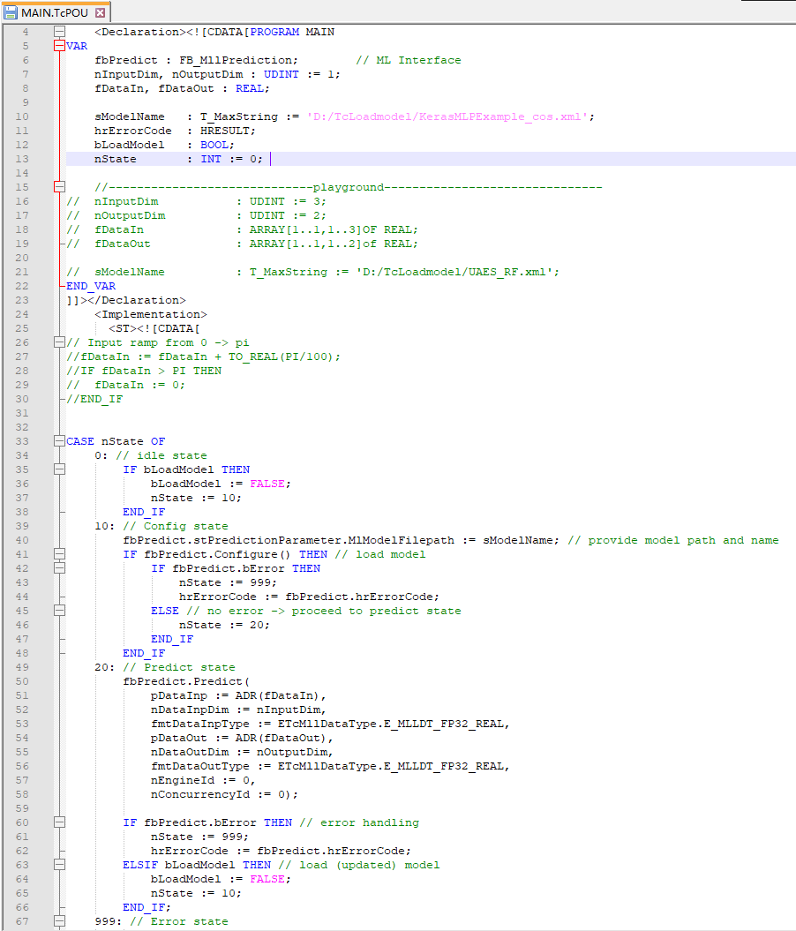

**上海（ 中国区总部）**

中国上海市静安区汶水路 299 弄 9号（市北智汇园）

电话: 021-66312666

**北京分公司**

北京市西城区新街口北大街 3 号新街高和大厦 407 室

电话: 010-82200036 邮箱: beijing@beckhoff.com.cn

**广州分公司**

广州市天河区珠江新城珠江东路32号利通广场1303室

电话: 020-38010300/1/2 邮箱: guangzhou@beckhoff.com.cn

**成都分公司**

成都市锦江区东御街18号 百扬大厦2305 室

电话: 028-86202581 邮箱: chengdu@beckhoff.com.cn

|  |  |
| --- | --- |
| 请用微信扫描二维码  通过公众号与技术支持交流 | 倍福官方网站：  https://www.beckhoff.com.cn  在线帮助系统：  https://infosys.beckhoff.com/index_en.htm |
| 倍福虚拟学院：  https://tr.beckhoff.com.cn/ |
| 招贤纳士：job@beckhoff.com.cn  技术支持：support@beckhoff.com.cn  产品维修：service@beckhoff.com.cn  方案咨询：sales@beckhoff.com.cn |
|  |